作 者 推 荐

畅销悬疑作家
露西·怀特豪斯(Lucie Whitehouse)

作者简介：


露西·怀特豪斯(Lucie Whitehouse)1975年生于英国格洛斯特郡。她在牛津大学读古典文学，并从事出版工作，同时完成了自己的第一部小说《午夜之家》。她是《铺床》一书的作者，这本书是电视书友会（TV Book Club）的精选。她的作品《我们相遇前》是畅销书，亦是理查德和朱迪暑期书友会精选和ITV犯罪惊悚片书友会精选；让你靠近。她的新小说《关键事件》（Critical Incidents）是以英国伯明翰为背景，以DCI罗宾·莱昂斯（Robin Lyons）为主角的悬疑三部曲中的第一部。她的书已被翻译成十三种语言。她现在与丈夫和女儿住在纽约布鲁克林。

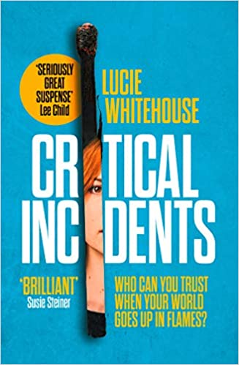
中文书名：《关键事件》
英文书名：Critical Incidents
作 者： Lucie Whitehouse
出 版 社：Fourth Estate
代理公司：AM Heath /ANA/Claire Qiao
出版时间：2019年4月
代理地区：中国大陆、台湾
页 数：400页
审读资料：电子稿
类 型：悬疑惊悚

内容简介：

一个失踪的女孩。

一个死于非命的朋友。

没有人可以信任。

伯明翰的房子着火了。一个年轻的母亲死了。主要嫌疑犯或许是她的丈夫----但他失踪了。

一名年轻女子也失踪了，但警方似乎并不在意。绝望之下，她的母亲求助于一个不太官方的渠道。

不是官方渠道吗？前DCI罗宾·莱昂斯。她曾是伦敦警察局凶杀指挥部的高材生，但因行为不端被解雇，被迫回到伯明翰，身无分文，名誉扫地。

她认为自己已经跌到了谷底，但她马上就要知道还有更大的落差。因为死去的母亲是罗宾最好的朋友，这让她甘愿冒着一切风险去了解真相。
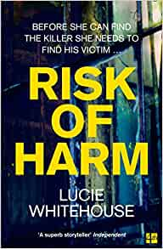
中文书名：《危害风险》
英文书名：Risk of Harm
作 者： Lucie Whitehouse
出 版 社：Fourth Estate
代理公司：AM Heath /ANA/Claire Qiao
出版时间：2021年7月
代理地区：中国大陆、台湾
页 数：432页
审读资料：电子稿
类 型：悬疑惊悚

内容简介：

这部扣人心弦的犯罪惊悚小说来自畅销书《我们相遇之前》和《关键事件》的作者露西·怀特豪斯。
罗宾·莱昂斯回到了她的家乡伯明翰，作为犯罪调查局局长，直接在萨米尔手下工作，而萨米尔几乎在20年前就伤透了她的心。
当一名妇女被发现在废弃的工厂中被刺死，却无人认领尸体时，罗宾和她的团队不仅要追捕凶手，还要解开受害者的身份谜团。
由于罗宾和萨米尔受到上级、媒体和极右翼民族主义者的压力，罗宾自己家庭亦不安稳。而当几十年前的悬案开始发酵：另一名妇女死状与之极为相似。有关连环杀手的谣言开始传播。
为了弄清真相，罗宾需要发现这一些列案件的七点。但在她能够信任之前，她必须先原谅----这意味着她要面对一些痛苦的家庭真相。

谢谢您的阅读！
请将反馈信息发至： 乔明睿（Claire）
安德鲁﹒纳伯格联合国际有限公司北京代表处
北京市海淀区中关村大街甲59号中国人民大学文化大厦1705室, 邮编：100872
电话：010-82449026
传真：010-82504200
手机：15804055576
Email: Claire@nurnberg.com.cn
网址：www.nurnberg.com.cn
微博：http://weibo.com/nurnberg
豆瓣小站：http://site.douban.com/110577/
微信订阅号：ANABJ2002

